附件
电子合同签订操作说明

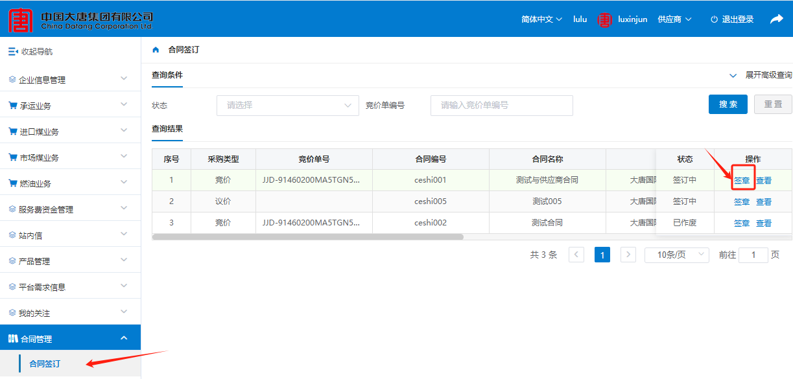
1.您单位的用户登录平台后，在左侧导航栏“合同管理”——“合同签订”页面，点击要签订的合同最右侧的“签章”按钮。
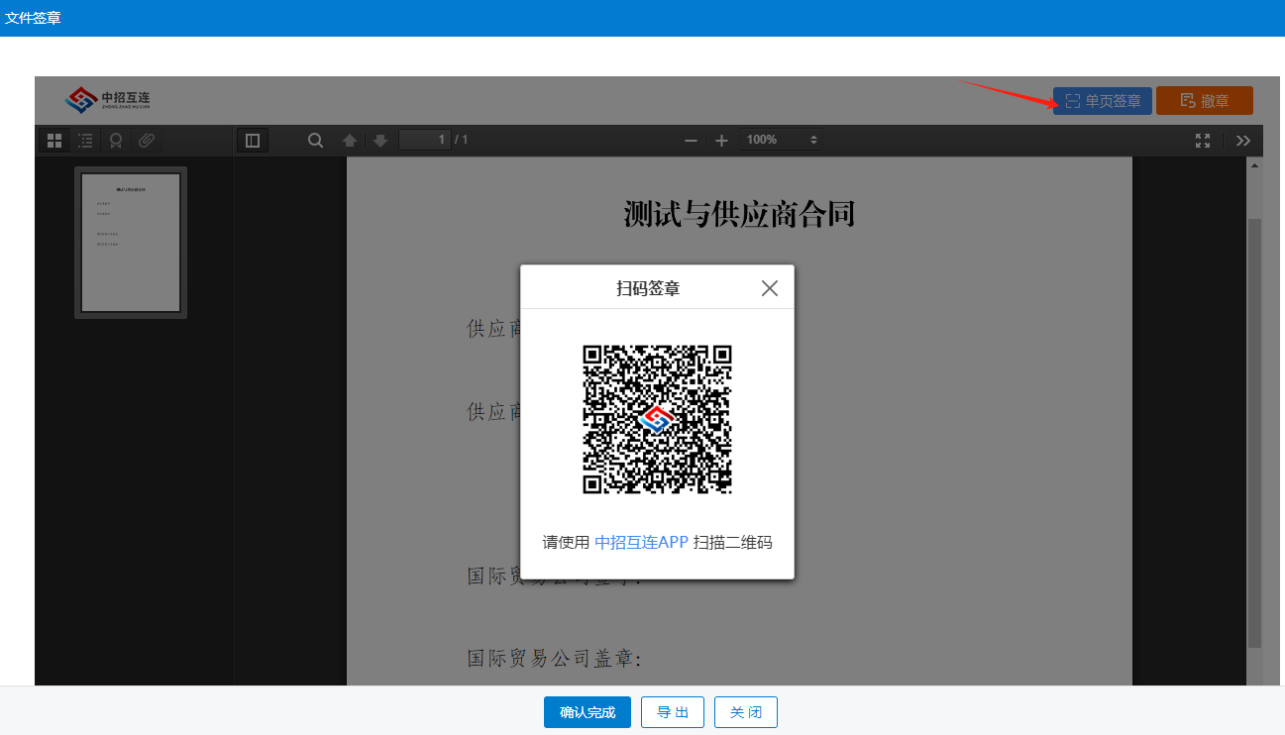
2.在弹出的合同文本窗口，将合同文本下拉到最后一页您单位落款处，点击“单页签章”按钮，使用手机“中招互联”APP扫描网页上生成的二维码。
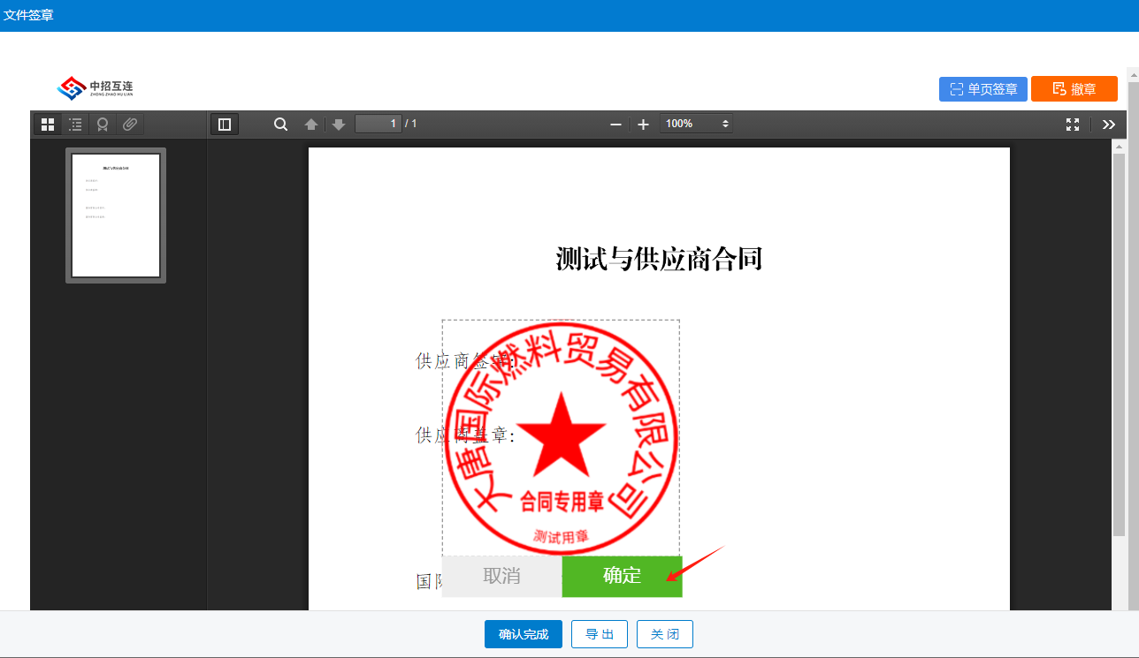
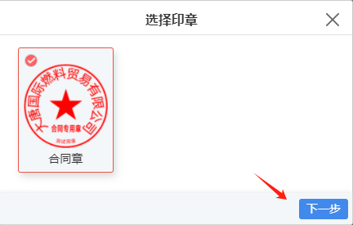
3.手机APP扫码并依次确认后，在平台弹出窗口选择印章，点下一步。将印章拖动到合适的位置，然后点击确定。确定前显示的签章比例较大，但确定后会自动缩小到合适比例。最后点击确认完成。

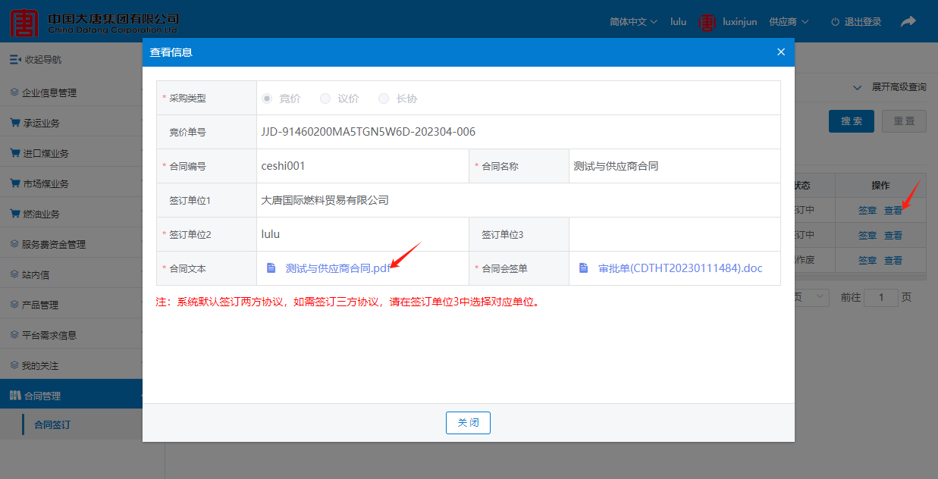
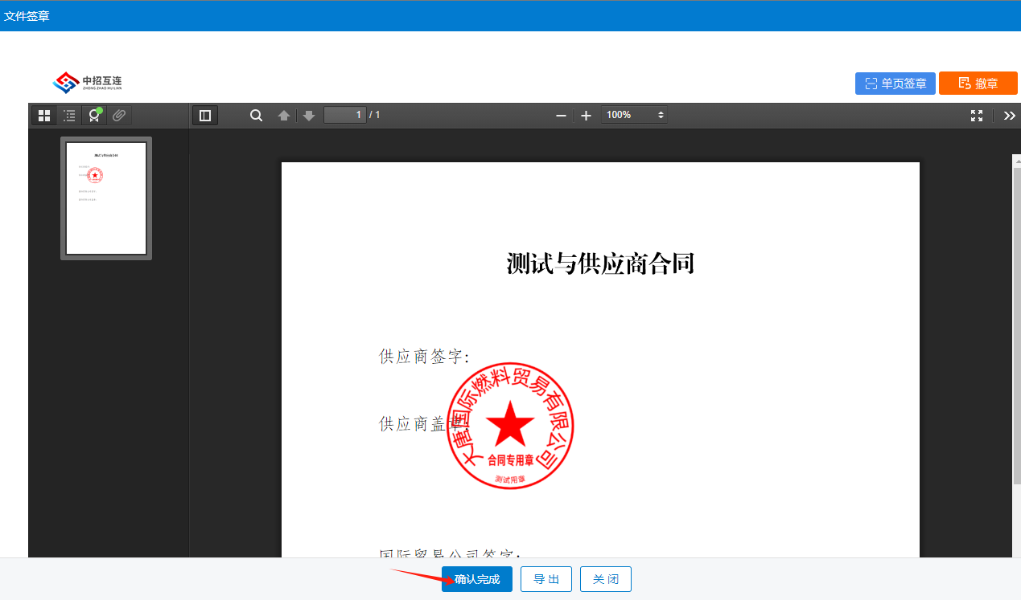
4. 已经签订完成的合同，在合同签订列表页面，点击“查看”按钮，然后在弹出窗口点击合同文本，下载已签订的合同文本PDF文件。
5.若您单位尚未办理电子签章，可下载查看以下链接中的视频教程，了解“中招互联”平台中进行企业注册和办理签章的操作流程。
http://www.dtrlcg.com/resource/site_1//dtrl/tools/中招互联APP操作流程.zip

